글자에 관하여
중첩리스트의 상속속성으로 인해 중복된 %가 작동된다
markup
<!DOCTYPE html PUBLIC "-//W3C//DTD XHTML 1.0 Strict//EN" "http://www.w3.org/TR/xhtml1/DTD/xhtml1-strict.dtd">
<html xmlns="http://www.w3.org/1999/xhtml">
<head>
<meta http-equiv="Content-Type" content="text/html; charset=euc-kr" />
<title>Untitled Document</title>
<style type="text/css">
body{
font-family:"나눔고딕", "맑은 고딕";
font-size:110%
}
div {
background-color:#0FC;
width:300px;
height:300px;
margin:10px;

}

div.one h1{
font-size:40px;
}
div.one p em{
font-size:15px;
}
div.two h1{
font-size:2em;
}
div.two p em{
font-size:1.2em;
}
div.three h1{
font-size:150%;
}
div.four ul{
font-size:80%;
}
div.four ul ul{
font-size:100%;
}

</style>
</head>
<body>
<div class="one">픽셀단위설정
<h1>머리글60px</h1>
<p><em>em15px</em></p>
</div>
<div class="two">em단위설정
<h1>머리글2em</h1>
<p><em>em1.2em</em></p>
</div>
<div class="three">%단위설정
<h1>머리글150%</h1>
<p><em>em120%</em></p>
</div>

<div class="four">중첩목록주의
<h1>중첩의 문제점</h1>
<ul>
<li>첫리스트
<ul>
<li>첫번째의 첫번째</li>
<li>첫번째의 두번째</li>
<li>첫번째의 세번째</li>
</ul>
</li>
<li>두번째리스트
<ul>
<li>두번째의 첫번째</li>
<li>두번째의 두번째</li>
<li>두번째의 세번째</li>
</ul>
</li>
</ul>
</div>

</body>
</html>

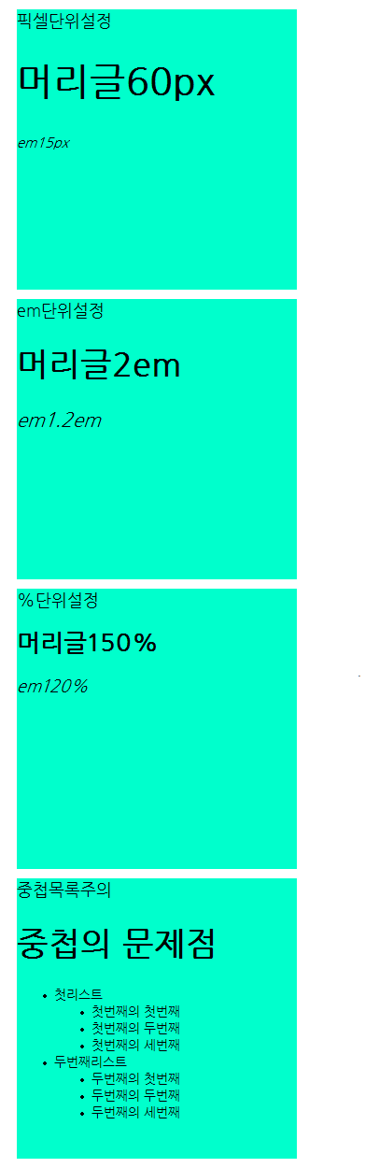

가상엘리먼트
first-line, first-letter
markup
<!DOCTYPE html PUBLIC "-//W3C//DTD XHTML 1.0 Transitional//EN" "http://www.w3.org/TR/xhtml1/DTD/xhtml1-transitional.dtd">
<html xmlns="http://www.w3.org/1999/xhtml">
<head>
<meta http-equiv="Content-Type" content="text/html; charset=euc-kr" />
<title>Text Formatting</title>
<link href="layout.css" rel="stylesheet" type="text/css" />
<style type="text/css">
p:first-letter{
font-weight:bold;
color:#F00;
}
p:first-line{
text-decoration:overline;
font-style:oblique;
}

</style>
</head>

<body>
<p>
내용내용내용<br />
내용내용내용<br />
내용내용내용
</p>
</body>
</html>

문제
준비파일: first_line_letter.txt
가상요소를 이용한 첫글과 첫줄표현
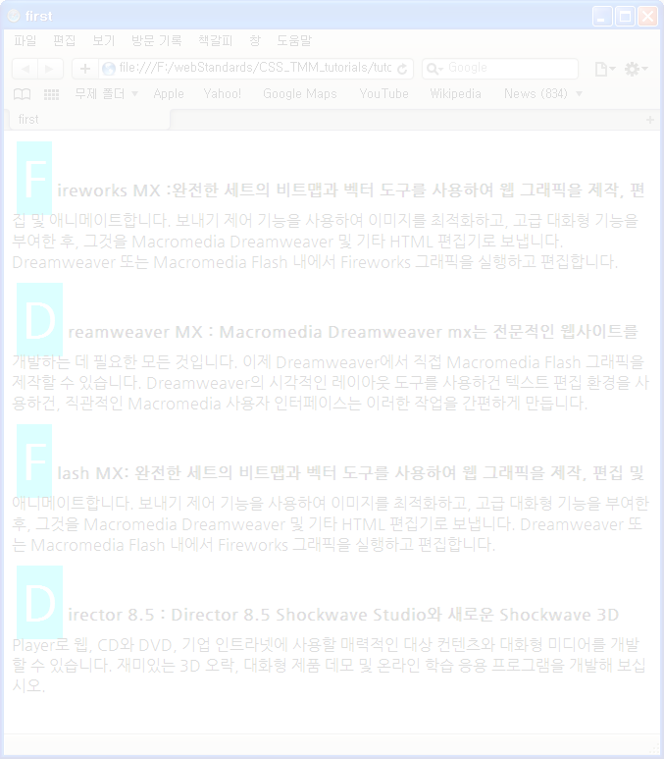
p
p
p
p

<!DOCTYPE html PUBLIC "-//W3C//DTD XHTML 1.0 Strict//EN" "http://www.w3.org/TR/xhtml1/DTD/xhtml1-strict.dtd">
<html xmlns="http://www.w3.org/1999/xhtml">
<head>
<meta http-equiv="Content-Type" content="text/html; charset=utf-8" />
<title>first</title>
<style type="text/css">
body{
font-family:"나눔고딕", "맑은 고딕";
}
p:first-letter{

font-weight:bold;
background-color:#0FF;
font-size:50px;
color:#FFF;
padding:5px;
}
p:first-line{
font-weight:bold;
}
</style>
</head>

<body>

<p>Fireworks MX :완전한 세트의 비트맵과 벡터 도구를 사용하여 웹 그래픽을 제작, 편집 및 애니메이트합니다.
보내기 제어 기능을 사용하여 이미지를 최적화하고, 고급 대화형 기능을 부여한 후,
그것을 Macromedia Dreamweaver 및 기타 HTML 편집기로 보냅니다.
Dreamweaver 또는 Macromedia Flash 내에서 Fireworks 그래픽을 실행하고 편집합니다.
</p>

<p>Dreamweaver MX : Macromedia Dreamweaver mx는 전문적인 웹사이트를 개발하는 데 필요한 모든 것입니다.
이제 Dreamweaver에서 직접 Macromedia Flash 그래픽을 제작할 수 있습니다.
Dreamweaver의 시각적인 레이아웃 도구를 사용하건 텍스트 편집 환경을 사용하건,
직관적인 Macromedia 사용자 인터페이스는 이러한 작업을 간편하게 만듭니다.
<p>

<p>Flash MX: 완전한 세트의 비트맵과 벡터 도구를 사용하여 웹 그래픽을 제작, 편집 및 애니메이트합니다.
보내기 제어 기능을 사용하여 이미지를 최적화하고, 고급 대화형 기능을 부여한 후,
그것을 Macromedia Dreamweaver 및 기타 HTML 편집기로 보냅니다.
Dreamweaver 또는 Macromedia Flash 내에서 Fireworks 그래픽을 실행하고 편집합니다.
</p>

<p>Director 8.5 : Director 8.5 Shockwave Studio와 새로운 Shockwave 3D Player로 웹, CD와 DVD,
기업 인트라넷에 사용할 매력적인 대상 컨텐츠와 대화형 미디어를 개발할 수 있습니다.
재미있는 3D 오락, 대화형 제품 데모 및 온라인 학습 응용 프로그램을 개발해 보십시오.
</p>

</body>
</html>

before, after
content : "원하는 문자열지정"
markup
<!DOCTYPE html PUBLIC "-//W3C//DTD XHTML 1.0 Transitional//EN" "http://www.w3.org/TR/xhtml1/DTD/xhtml1-transitional.dtd">
<html xmlns="http://www.w3.org/1999/xhtml" lang="ko" xml:lang="ko" >
<head>
<meta http-equiv="content-type" content="text/html; charset=euc-kr" />
<title>before, after 가상 요소</title>
<style type="text/css">
p {line-height : 1.6 ;}
p:before { content : "문단시작 "; color : red ; }
p:after { content : " 문단 종료"; color : blue ;}

</style>
</head>
<body>
<h2>before, after 가상 요소</h2>
<p>가상의 콘텐츠를 이전(before)이나 이후(after)에 추가할 수 있는 선택자로 content 속성에 원하는 문자열을 지정할 수 있습니다.</p>
</body>
</html>
first-child
첫번째자식요소에 적용됨
markup
<!DOCTYPE html PUBLIC "-//W3C//DTD XHTML 1.0 Transitional//EN" "http://www.w3.org/TR/xhtml1/DTD/xhtml1-transitional.dtd">
<html xmlns="http://www.w3.org/1999/xhtml" lang="ko" xml:lang="ko" >
<head>
<meta http-equiv="content-type" content="text/html; charset=euc-kr" />
<title>first-child 가상 클래스</title>
<style type="text/css">

.child p:first-child { text-indent:2em; color:red;}

</style>
</head>

<body>
<h2>first-child 가상 클래스</h2>
<div class="child">
<p>first-child 가상 클래스는 첫 번째 자식 요소에만 스타일을 적용할 수 있는 선택자입니다.</p>
<p>child 클래스의 두 번째 자식 요소에는 스타일이 적용되지 않습니다.</p>
<p>child 클래스의 세 번째 자식 요소에는 스타일이 적용되지 않습니다.</p>
</div>
</body>
</html>

문제
text_finished.txt
외부css와 내부css를 활용하여 다음패이지를 작성한다
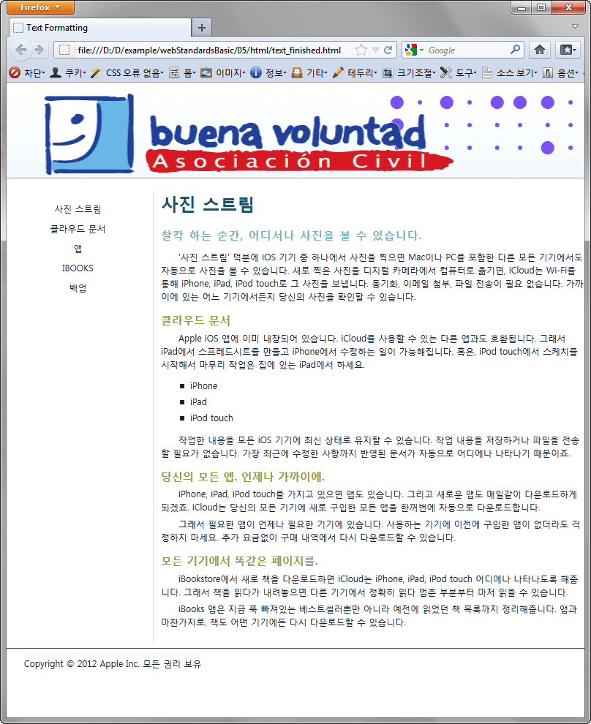
div#banner
p
img
div#mainNav
ul
div#content
div#footer

css
#banner {
배경이미지지정 banner_bg.jpg 가로반복 왼쪽 상단
상단마진10px;
아래보더: 굵기1px solid스타일 색#73AFB7;
왼쪽내부여백 15px;
}
#banner p {
모든여백0
배경이미지 banner_flower.jpg 무반복 오른쪽 상단;
height: 120px;
}
#mainNav {
왼쪽띄우기
가로175px;
상단마진20px;
왼쪽내부여백10px;
}

body {
모든여백0
}
#content {
왼쪽외부여백200px;
왼쪽내부여백10px;
왼쪽보더 굵기1px solid타입 색#D6ECAE;
}
#footer {
clear: both;
상단내부여백: 10px;
상단보더: 굵기1px solid타입 색#294E56;
}
markup
<!DOCTYPE html PUBLIC "-//W3C//DTD XHTML 1.0 Transitional//EN" "http://www.w3.org/TR/xhtml1/DTD/xhtml1-transitional.dtd">
<html xmlns="http://www.w3.org/1999/xhtml">
<head>
<meta http-equiv="Content-Type" content="text/html; charset=euc-kr" />
<title>Text Formatting</title>
<link href="../css/layout.css" rel="stylesheet" type="text/css" />
<style type="text/css">
body {color: #102536;font-family: 나눔고딕, "맑은 고딕"; font-size: 62.5%;}

h1 {font-size: 2.4em;
color:#14556B;
}

h2 {
font-size: 1.5em;
color: #993;
margin-bottom: 5px;
}

p {
font-size: 1.2em;
margin-top: 5px;
margin-bottom: 0;
text-indent: 2em;
line-height: 150%;
margin-top: 0;
margin-bottom: 5px;
}

.byline {
color: #73afb7;
font-size: 1.5em;
margin-bottom: 10px;
font-weight: bold;
letter-spacing: 1px;
font-variant: small-caps;
text-indent: 0;
}

#mainNav ul {
font-size: 1.2em;
list-style-type: none;
margin-left: 0;
padding-left: 0;
text-transform: uppercase;
text-align:center;
}

#mainNav li {
margin-bottom: 10px;
}

#content ul {
font-size: 1.2em;
list-style-type: square;
}

#content li {
margin-bottom: 5px;
}
</style>
</head>

<body>
<div id="banner">
<p><img src="../image/logo.gif" alt="CosmoFarmer" width="585" height="120" /></p>
</div>
<div id="mainNav">
<ul>
<li>사진 스트림</li>
<li>클라우드 문서</li>
<li>앱</li>
<li>iBooks</li>
<li>백업</li>
</ul>
</div>
<div id="content">
<h1>사진 스트림 </h1>
<p class="byline">찰칵 하는 순간, 어디서나 사진을 볼 수 있습니다.</p>
<p>'사진 스트림' 덕분에 iOS 기기 중 하나에서 사진을 찍으면 Mac이나 PC를 포함한 다른 모든 기기에서도 자동으로 사진을 볼 수 있습니다. 새로 찍은 사진을 디지털 카메라에서 컴퓨터로 옮기면, iCloud는 Wi-Fi를 통해 iPhone, iPad, iPod touch로 그 사진을 보냅니다. 동기화, 이메일 첨부, 파일 전송이 필요 없습니다. 가까이에 있는 어느 기기에서든지 당신의 사진을 확인할 수 있습니다. </p>
<h2>클라우드 문서 </h2>
<p>Apple iOS 앱에 이미 내장되어 있습니다. iCloud를 사용할 수 있는 다른 앱과도 호환됩니다. 그래서 iPad에서 스프레드시트를 만들고 iPhone에서 수정하는 일이 가능해집니다. 혹은, iPod touch에서 스케치를 시작해서 마무리 작업은 집에 있는 iPad에서 하세요.</p>
<ul>
<li>iPhone</li>
<li>iPad</li>
<li>iPod touch</li>
</ul>
<p>작업한 내용을 모든 iOS 기기에 최신 상태로 유지할 수 있습니다. 작업 내용을 저장하거나 파일을 전송할 필요가 없습니다. 가장 최근에 수정한 사항까지 반영된 문서가 자동으로 어디에나 나타나기 때문이죠. </p>
<h2>당신의 모든 앱. 언제나 가까이에.</h2>
<p>iPhone, iPad, iPod touch를 가지고 있으면 앱도 있습니다. 그리고 새로운 앱도 매일같이 다운로드하게 되겠죠. iCloud는 당신의 모든 기기에 새로 구입한 모든 앱을 한꺼번에 자동으로 다운로드합니다. </p>
<p>그래서 필요한 앱이 언제나 필요한 기기에 있습니다. 사용하는 기기에 이전에 구입한 앱이 없더라도 걱정하지 마세요. 추가 요금없이 구매 내역에서 다시 다운로드할 수 있습니다.</p>
<h2>모든 기기에서 똑같은 페이지를.</h2>
<p>iBookstore에서 새로 책을 다운로드하면 iCloud는 iPhone, iPad, iPod touch 어디에나 나타나도록 해줍니다. 그래서 책을 읽다가 내려놓으면 다른 기기에서 정확히 읽다 멈춘 부분부터 마저 읽을 수 있습니다.</p>
<p>iBooks 앱은 지금 푹 빠져있는 베스트셀러뿐만 아니라 예전에 읽었던 책 목록까지 정리해줍니다. 앱과 마찬가지로, 책도 어떤 기기에든 다시 다운로드할 수 있습니다.</p>
<p>&nbsp;</p>
</div>
<div id="footer">
<p>Copyright &copy; 2012 Apple Inc. 모든 권리 보유</p>
</div>
</body>
</html>

